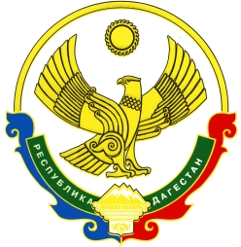

РЕСПУБЛИКА ДАГЕСТАН

ГЛАВА МУНИЦИПАЛЬНОГО ОБРАЗОВАНИЯ

«УНЦУКУЛЬСКИЙ РАЙОН»

Индекс 368950 РД, пос. Шамилькала, ул.М.Дахадаева,3 тел.55-64-85e-mail:mo_uncuk_raion@mail.ru

ПОСТАНОВЛЕНИЕ

от «04» декабря 2017 г. № 127

О внесении изменений в Устав муниципального казенного учреждения дополнительного образования «Школа искусств Унцукульского района» имени Магомедова Г.М.

1.Внести изменения в Устав муниципального казенного учреждения
дополнительного образования «Школа искусств Унцукульского района» имени
Магомедова Гасана Магомедовича и изложить п. 1.12. в следующей редакции:
«Юридический адрес Учреждения: МКУ ДО ШИ Республика Дагестан, с. Унцукуль ул. Саида Мухаммада Абубакарова №4а
Фактический адрес Учреждения: МКУ ДО ШИ Республика Дагестан, с. Унцукуль ул. Саида Мухаммада Абубакарова №4а».
2. Директору МКУ дополнительного образования «Школа искусств Унцукульского района» Магомедовой Ш.Г. произвести государственную регистрацию изменений.

Глава МО
«Унцукульский район» И. Нурмагомедов

